数据统计分析期末课堂测试
注：
- 请在此文档作答，将相关程序的代码和运行结果截图粘贴至此文档，结合相关截图讲述数据分析过程；
- 请于下课之前，将填答完毕的文档和程序代码打包压缩，以便集中拷贝;
- 答题文档和压缩包的命名格式均为“学号+姓名”。

1、江苏作为经济大省，要挑大梁为全国发展大局作贡献。自江苏省委省政府提出长三角一体化发展之后，如何加快全省经济的升级转型，如何促进全省各市的城乡区域协调发展，以及如何统筹全省经济社会协调发展成为全社会关注的热点。以下是江苏年鉴2020给出的相关经济数据。
县级市 | 归属（代管）城市 | 地区生产总值
沭 阳 县 | 宿迁 | 950.17
泗 阳 县 | 宿迁 | 501.44
泗 洪 县 | 宿迁 | 495.45
兴 化 市 | 泰州 | 871.82
句 容 市 | 镇江 | 661.48
高 邮 市 | 扬州 | 818.73
宝 应 县 | 扬州 | 732.91
响 水 县 | 盐城 | 385.78
滨 海 县 | 盐城 | 492.33
阜 宁 县 | 盐城 | 555.06
射 阳 县 | 盐城 | 563.87
建 湖 县 | 盐城 | 565.96
东 台 市 | 盐城 | 841.49
涟 水 县 | 淮安 | 532.27
盱 眙 县 | 淮安 | 418.56
金 湖 县 | 淮安 | 325.12
东 海 县 | 连云港 | 526.29
灌 云 县 | 连云港 | 359.19
启 东 市 | 南通 | 1157.5
如 皋 市 | 南通 | 1215.2
丰 县 | 徐州 | 468.23
沛 县 | 徐州 | 777.96
睢 宁 县 | 徐州 | 612.67
新 沂 市 | 徐州 | 686.4
邳 州 市 | 徐州 | 959.7
- 根据以上数据，给出所有县级市的地区生产总值的均值、方差、变异系数、以及偏度和峰度；（10分）
- 根据以上数据，给出所有县级市的地区生产总值的中位数、上，下四分位数，四分位极差；（10分）
- 在显著水平位0.05的情况下，运用Smirnov检验表中盐城和徐州下辖的县级市国内生产总值是否存在显著差异？并说明理由。（10分）

对于第（1）（2）问，我们可以采用sas中的univariate过程计算上述数据的均值，方差，变异系数，偏度，峰度以及中位数和上下四分位数，并计算四分位极差。
代码截图：
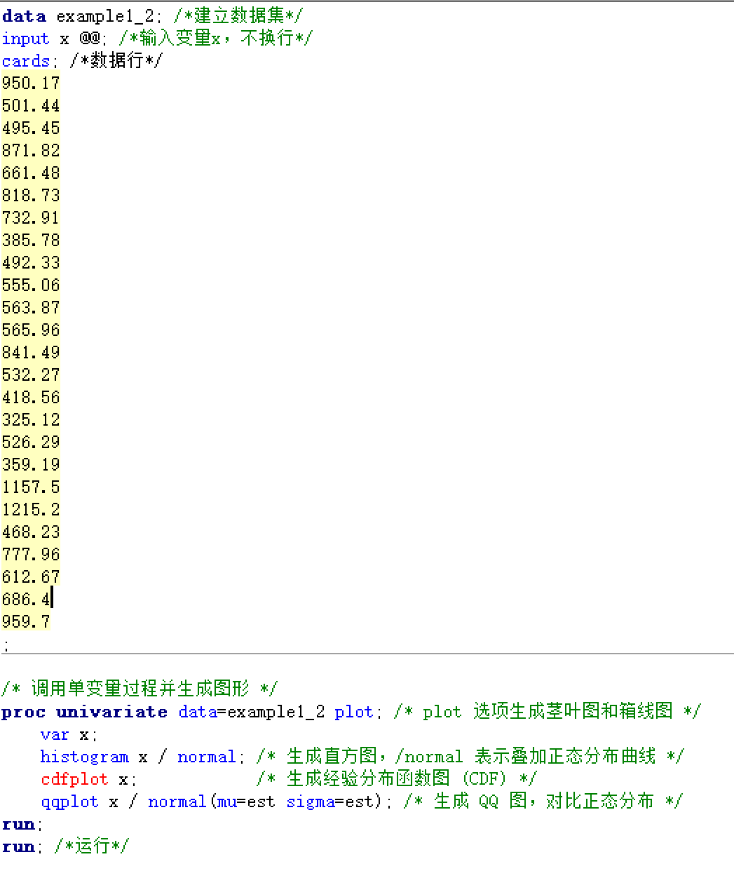
运行结果截图：
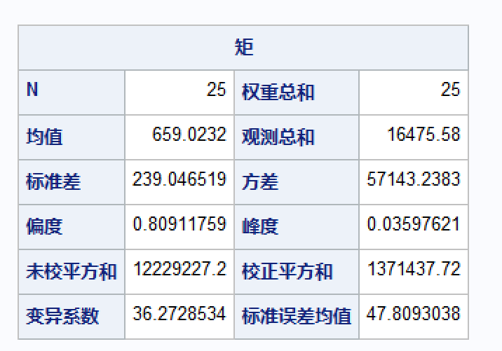
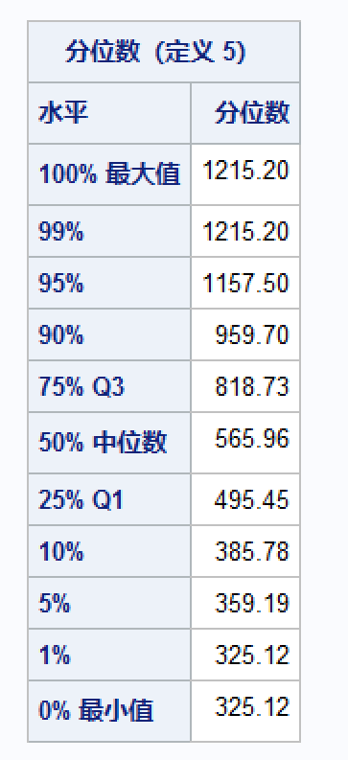
可以看出，上述数据的均值为659.0232，方差为57143.2383，变异系数为36.2728534，偏度为0.80911759，峰度为0.03597621，中位数为565.96，上下四分位数分别为818.73，495.45，四分位极差为上下四分位数的差值：323.28。

对于第（3）问，我们可以采用sas中的NPAR1WAY过程对盐城和徐州下辖的县级市国内生产总值数据进行Smirnov检验。

代码截图：
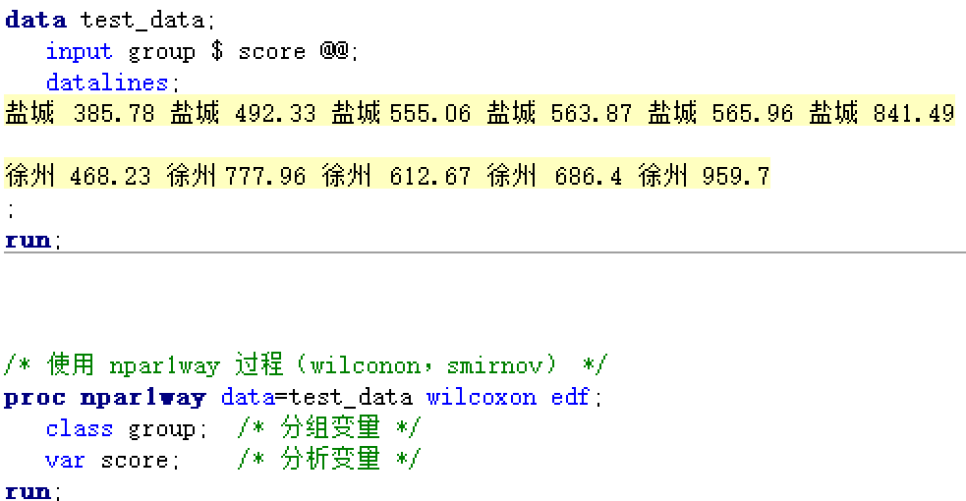
运行结果截图：
1.两组数据的经验分布图：
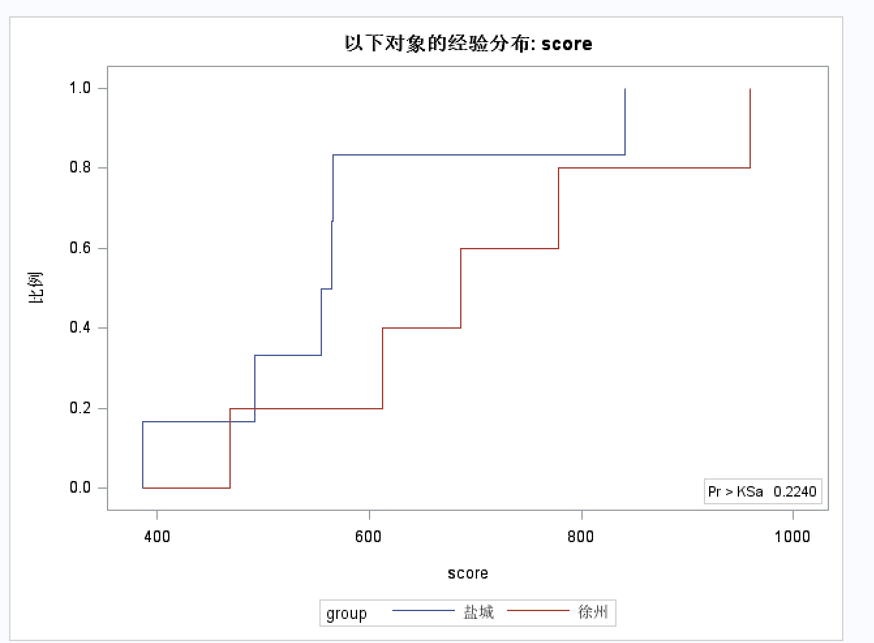
2.检验结果：
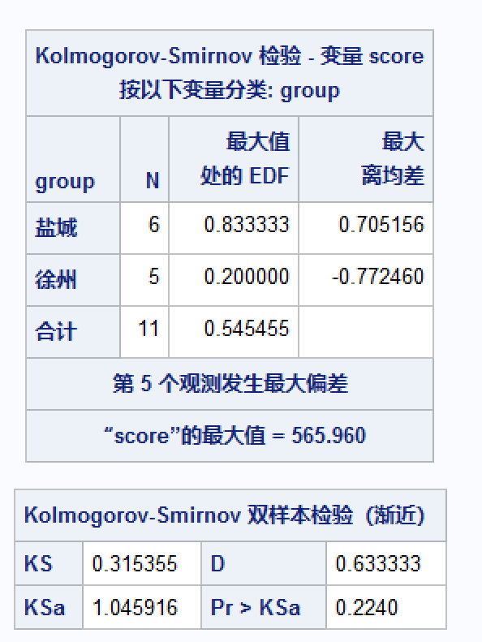
我们使用渐进逼近进行检验。故在原假设H0：两城市下辖的县级市国内生产总值不存在显著差异的基础上，得到的p值为0.224>0.05，故不能推翻原假设，认为两城市下辖的县级市国内生产总值不存在显著差异。

2、从体育强国到健康中国，人民的健康、人民的体质、人民的幸福，都是一脉相承的。篮球作为大学生备受青睐的运动形式，相关赛事得到了广泛关注，以下是某联赛50名球员的赛场数据以及球员在场上的效率值，试分析：
序号 | 得分 | 篮板 | 抢断 | 助攻 | 盖帽 | 效率
1 | 34.3 | 6.6 | 1.8 | 7.5 | 0.9 | 32.6
2 | 30.5 | 4.2 | 1.2 | 6.1 | 0.4 | 25.4
3 | 29.6 | 4.3 | 1.1 | 9.3 | 0.1 | 26.6
4 | 29.5 | 13.6 | 1 | 5.6 | 1 | 34.6
5 | 28.8 | 9.4 | 1 | 8.8 | 0.2 | 30.8
6 | 27.4 | 5.2 | 1.4 | 6.4 | 0.5 | 27
7 | 27.2 | 7.9 | 1.6 | 7 | 0.4 | 26.2
8 | 27.1 | 7.1 | 1.8 | 4.9 | 0.6 | 27.5
9 | 26.6 | 4.2 | 0.7 | 6.5 | 0.3 | 24.6
10 | 26.5 | 10.8 | 0.9 | 4.4 | 1.2 | 30.6
11 | 26.1 | 9.3 | 1.5 | 3.2 | 2.3 | 29.8
12 | 25.5 | 4.8 | 1.5 | 4.2 | 0.5 | 21
13 | 24 | 4.4 | 1 | 4.3 | 0.2 | 19.8
14 | 23.8 | 6.1 | 1 | 4.2 | 0.6 | 22.3
15 | 23.4 | 7 | 1.4 | 3 | 0.9 | 22.3
16 | 23.1 | 3.9 | 1.1 | 6.3 | 0.3 | 19.8
17 | 23 | 11.6 | 0.9 | 3 | 1.3 | 26.8
18 | 22.9 | 7.3 | 1 | 3.5 | 0.9 | 21.9
19 | 22.2 | 4.2 | 0.8 | 4.4 | 0.6 | 19.2
20 | 22.1 | 5.5 | 1 | 5.6 | 0.3 | 23.9
21 | 21.8 | 5.1 | 0.8 | 3.7 | 1 | 18.4
22 | 21.6 | 10.1 | 0.8 | 1.5 | 1.6 | 26.9
23 | 21.5 | 5.7 | 1.4 | 3.9 | 0.4 | 20.6
24 | 21.1 | 3.8 | 1.5 | 6.8 | 0.5 | 20.3
25 | 20.9 | 6.2 | 0.9 | 4.3 | 0.1 | 22.1
26 | 20.8 | 5.2 | 1 | 6.6 | 0.4 | 21
27 | 20.8 | 3.1 | 1 | 3 | 0.1 | 16.1
28 | 20.6 | 3.5 | 0.6 | 6.8 | 0.3 | 18.2
29 | 20.4 | 9.5 | 0.7 | 1.8 | 2 | 22.4
30 | 20.4 | 3.9 | 0.9 | 4.8 | 0.5 | 18.7
31 | 20.3 | 6.4 | 1.1 | 2.1 | 0.4 | 18.8
32 | 20.2 | 4.1 | 0.5 | 2.1 | 0.1 | 15.9
33 | 19.9 | 6.7 | 1.8 | 6 | 0.6 | 24.2
34 | 19.9 | 9.7 | 1.2 | 7 | 0.6 | 27.7
35 | 19.8 | 4.2 | 1.2 | 1.5 | 0.5 | 18.4
36 | 19.6 | 10.9 | 0.9 | 3.6 | 0.8 | 25
37 | 19.5 | 9.7 | 0.8 | 3.1 | 0.3 | 20.5
38 | 19.4 | 5 | 1.4 | 7.5 | 0.4 | 21.8
39 | 19.2 | 4.6 | 0.9 | 3 | 0.2 | 16
40 | 19.1 | 4.8 | 1.6 | 6.7 | 0.8 | 20.2
41 | 18.9 | 7.4 | 0.7 | 2.4 | 1.6 | 21.4
42 | 18.9 | 3.6 | 0.7 | 4 | 0.2 | 16.5
43 | 18.7 | 5.2 | 0.7 | 1.9 | 0.1 | 17.4
44 | 18.7 | 4.2 | 1.2 | 4.4 | 0.2 | 15.5
45 | 18.7 | 6.4 | 1.3 | 1.5 | 0.7 | 18.1
46 | 30 | 4.3 | 1.1 | 8 | 0.3 | 28.9
47 | 25.3 | 7.8 | 1.2 | 10.2 | 0.5 | 29.6
48 | 22.5 | 6.3 | 0.7 | 2.1 | 0.4 | 20.5
49 | 19.6 | 6.9 | 0.7 | 3.2 | 0.6 | 20.3
50 | 19 | 5.9 | 1.1 | 3.3 | 0.7 | 19.4
- 试建立效率与球员得分、篮板、抢断、助攻、盖帽的多元线性回归关系；（10分）
我们使用SAS中的REG过程建立上述关系。
代码截图：
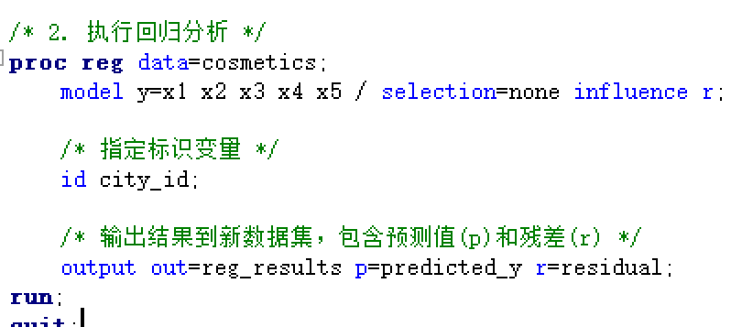
运行结果：
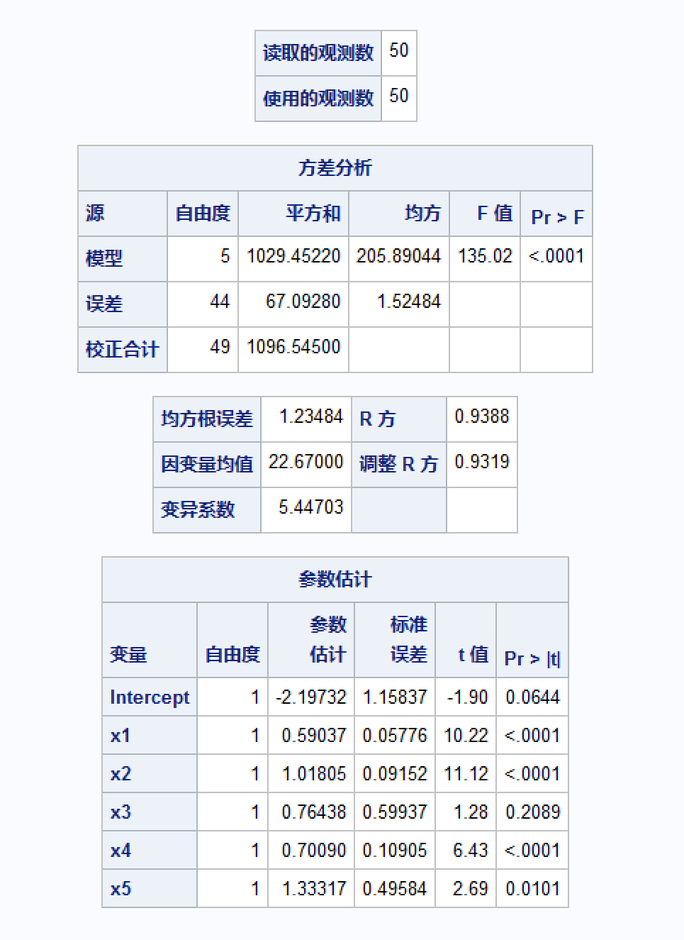
最终得到多元线性回归关系为：
$$y=0.59037x1+1.01805x2+0.76438x3+0.70090x4+1.33317x5-2.19732$$
其中x1-x5分别为球员得分、篮板、抢断、助攻、盖帽指标。
- 根据得分、篮板、抢断、助攻、盖帽，运用谱系聚类法（WARD法）将50名球员分成四类，画出谱系聚类图；（8分）
我们使用SAS中的cluster过程进行谱系聚类（ward法），并用fastclus过程显示聚类结果。
代码截图：
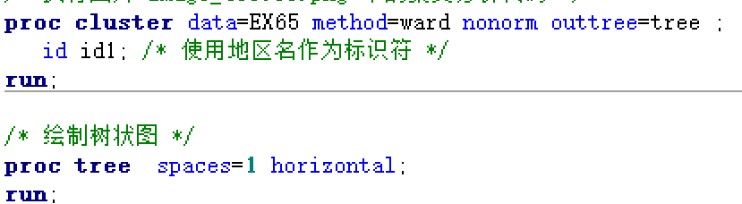
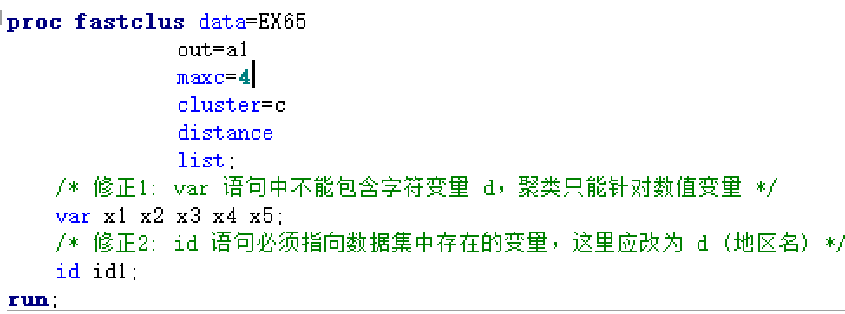

聚类结果：
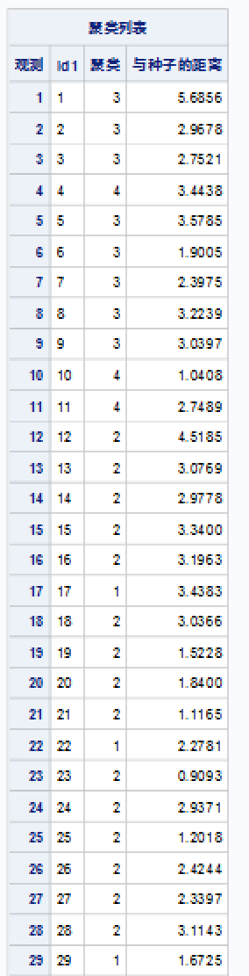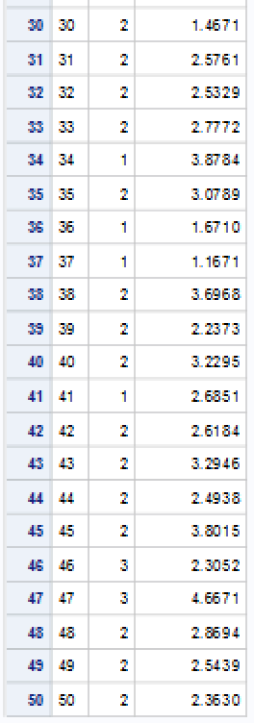

谱系聚类图：
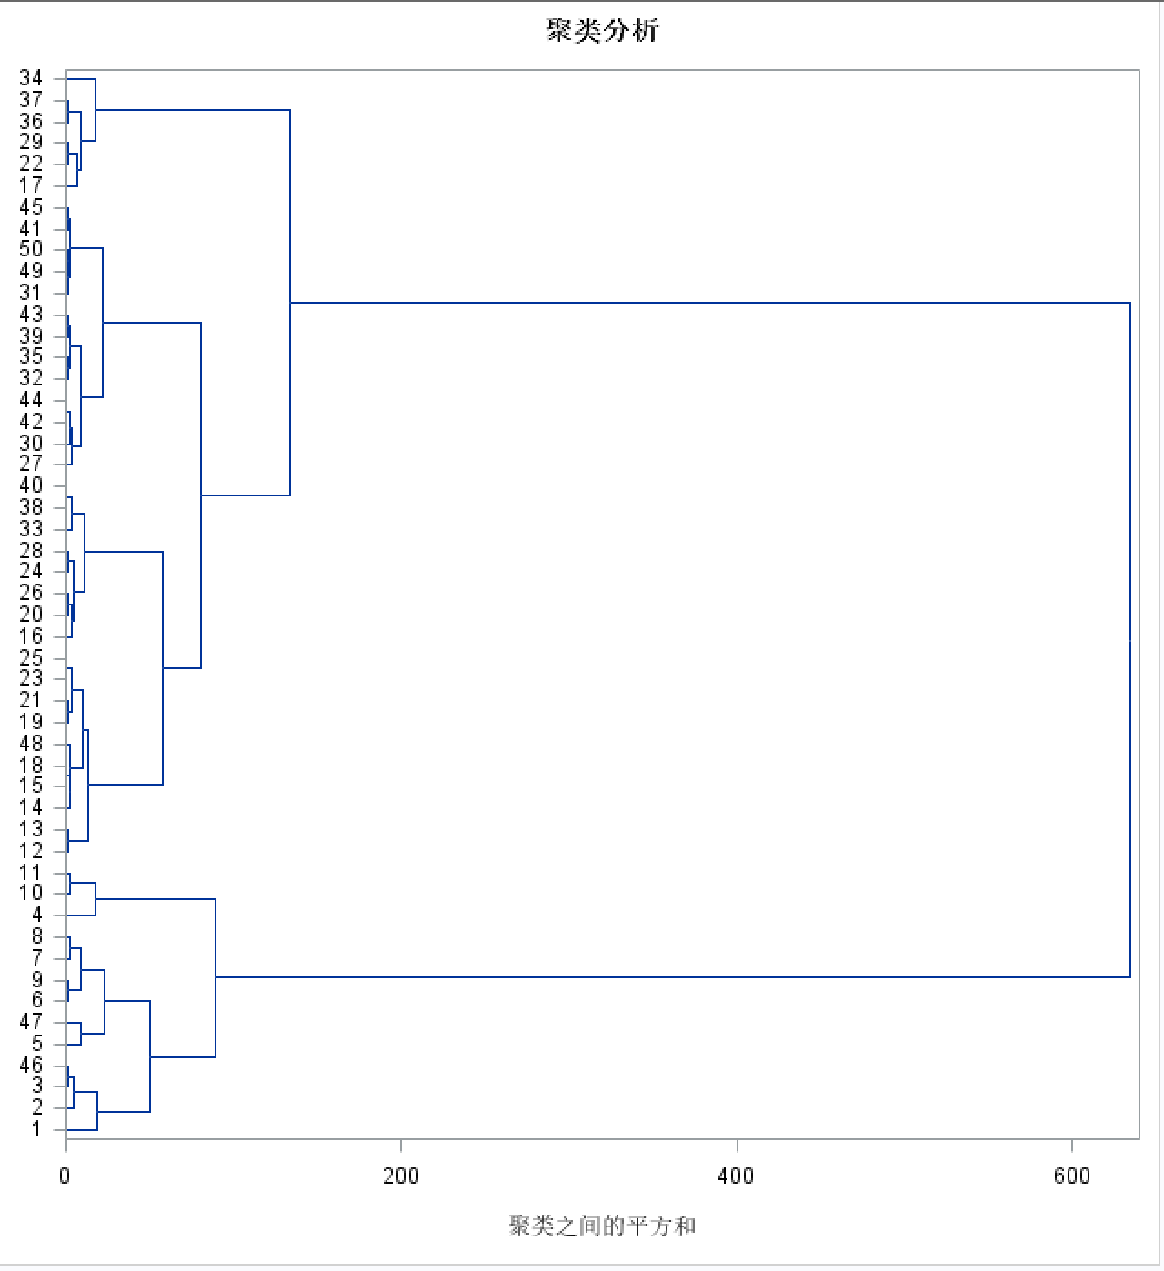
- 根据聚类结果，运用贝叶斯判别法建立并写出判别函数，分别利用回代法和交叉确认法检验判别模型；（8分）
代码截图：
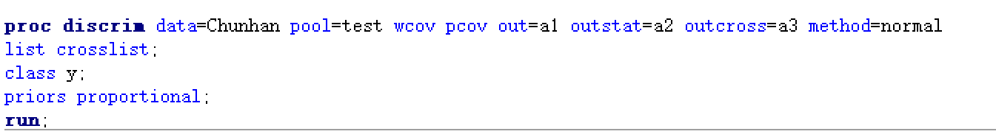

- 利用已建立的贝叶斯判别准则，将以下球员进行判别分类，对比测试集的已知分类，说明判别的分类效果。（4分）
序号 | 得分 | 篮板 | 抢断 | 助攻 | 场均盖帽 | 效率
T1 | 25.3 | 7.8 | 10.2 | 1.2 | 0.5 | 29.6
T2 | 20.8 | 5.2 | 6.6 | 1 | 0.4 | 21
T3 | 19.9 | 6.7 | 6 | 1.8 | 0.6 | 24.2
T4 | 20.2 | 4.1 | 2.1 | 0.5 | 0.1 | 15.9
T5 | 23 | 11.6 | 3 | 0.9 | 1.3 | 26.8
代码：
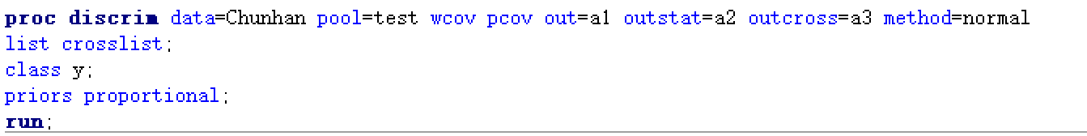
3、2026年世界杯开战在即，以下是100名球员在2022年世界杯上的数据表现，请利用相关方法，提出你对于足球运动员能力评价指标的拟定方案。
序号 | 上场时间 | 得分 | 射门 | 传球成功率 | 创造机会 | 争顶成功 | 射正 | 过人 | 越位 | 被抢断 | 失误 | 抢断 | 拦截 | 解围 | 封堵 | 犯规 | 被过
1 | 297 | 5 | 5.3 | 82.2 | 2 | 0.3 | 2.5 | 3.3 | 0.3 | 2.5 | 3.5 | 0 | 0 | 0 | 0 | 0.5 | 0
2 | 180 | 2 | 3 | 88.9 | 2 | 0.5 | 1.5 | 0 | 0.5 | 2 | 0.5 | 1 | 0.5 | 1 | 0 | 0.5 | 0.5
3 | 360 | 3 | 4.8 | 85.7 | 3 | 0.5 | 2.5 | 2.3 | 0.5 | 2.8 | 1.8 | 0.8 | 0 | 0 | 0 | 1 | 0.3
4 | 360 | 0 | 0 | 55 | 0 | 0.5 | 0 | 0 | 0 | 0 | 0 | 0 | 0 | 1.5 | 0 | 0.3 | 0
5 | 214 | 3 | 2 | 80.8 | 0 | 0.3 | 1.3 | 0.3 | 0.7 | 0.3 | 0.7 | 1.3 | 0.7 | 0.7 | 0.3 | 1.3 | 0
6 | 341 | 3 | 1.3 | 75.9 | 0 | 0.8 | 0.8 | 1 | 0.8 | 2 | 3 | 1.5 | 0.5 | 1.3 | 0.3 | 1 | 0
7 | 180 | 1 | 0.5 | 83.5 | 1 | 2 | 0.5 | 0 | 0 | 0 | 0.5 | 1.5 | 3 | 6.5 | 0.5 | 0.5 | 0.5
8 | 176 | 0 | 0.5 | 91.4 | 0 | 0.5 | 0 | 0.5 | 0 | 0 | 0.5 | 4 | 1.5 | 4 | 0 | 1 | 0
9 | 242 | 3 | 2.3 | 76.2 | 1 | 1 | 1.3 | 0 | 0.3 | 0.7 | 3 | 0.3 | 0.3 | 1 | 0 | 1 | 0
10 | 287 | 0 | 1.5 | 84.1 | 5 | 0.3 | 0.8 | 0.5 | 0.5 | 1 | 1 | 1.8 | 1 | 0.5 | 0.5 | 0 | 0.3
11 | 325 | 1 | 0.8 | 93 | 1 | 1 | 0.5 | 1 | 0 | 1 | 1.8 | 2.5 | 1 | 0 | 0 | 0.8 | 0.3
12 | 259 | 0 | 4 | 80.8 | 1 | 0.3 | 1 | 5.7 | 0.3 | 5.7 | 3.3 | 0.3 | 0.3 | 0 | 0.3 | 0.3 | 0.3
13 | 270 | 1 | 2 | 85 | 0 | 0.7 | 0.7 | 0 | 0 | 0.3 | 0.3 | 2.7 | 1.7 | 1 | 0.7 | 1.7 | 0.3
14 | 238 | 1 | 2.3 | 87.7 | 1 | 0 | 1 | 1 | 0.7 | 3.7 | 1.7 | 1.3 | 0 | 0 | 0.3 | 0 | 0.7
15 | 257 | 0 | 1.3 | 91.6 | 2 | 1.7 | 0.3 | 0.3 | 0 | 0.3 | 1 | 2 | 0.7 | 1 | 0.3 | 0.7 | 1.7
16 | 243 | 0 | 0.7 | 86.7 | 0 | 1.3 | 0.3 | 0.3 | 0 | 1 | 1 | 4.3 | 1.7 | 0.7 | 0 | 0 | 0.3
17 | 356 | 1 | 0.5 | 88.6 | 1 | 1.5 | 0.3 | 0.5 | 0 | 0.8 | 1.3 | 3.5 | 1.3 | 0.5 | 0.8 | 0.5 | 0.3
18 | 168 | 0 | 0.7 | 91.5 | 1 | 0.3 | 0 | 0.3 | 0.3 | 0 | 0.7 | 2 | 1 | 0.7 | 0 | 0.7 | 0.3
19 | 180 | 0 | 0 | 92.9 | 0 | 0 | 0 | 0 | 0 | 0 | 0 | 0 | 0 | 1 | 0 | 0 | 0
20 | 313 | 1 | 1.8 | 70.1 | 4 | 1 | 0.5 | 1 | 0 | 1.3 | 2 | 0.5 | 0 | 0.5 | 0.3 | 0.3 | 0
21 | 340 | 0 | 1 | 87.6 | 0 | 2.5 | 0.3 | 0.5 | 0 | 0 | 0 | 1.5 | 0.8 | 3.5 | 0.8 | 1.3 | 0.3
22 | 135 | 0 | 0 | 95.8 | 1 | 1 | 0 | 0 | 0 | 0.5 | 0.5 | 0.5 | 0.5 | 0 | 0 | 1 | 0
23 | 250 | 2 | 2.7 | 75.6 | 0 | 0 | 1.3 | 2.7 | 0.3 | 2 | 1.3 | 1.7 | 0.3 | 0 | 0 | 1 | 0
24 | 126 | 3 | 2 | 68.8 | 0 | 0.3 | 1.7 | 0.3 | 1 | 1.3 | 0.7 | 0.3 | 0 | 0.7 | 0.3 | 0 | 0
25 | 108 | 2 | 1.5 | 66.7 | 1 | 0 | 1.5 | 0 | 0 | 2 | 2 | 1.5 | 1 | 0.5 | 0 | 0 | 1.5
26 | 360 | 1 | 1.3 | 86 | 1 | 0.8 | 0.5 | 0.3 | 0 | 0.3 | 0 | 2.5 | 0.8 | 1 | 0.3 | 0.8 | 0.3
27 | 228 | 3 | 3 | 76.9 | 0 | 1.7 | 1 | 0 | 0.3 | 0 | 0.7 | 0 | 0 | 0.3 | 0 | 0.3 | 0.7
28 | 180 | 0 | 0 | 65.3 | 0 | 1.5 | 0 | 0 | 0 | 0 | 0 | 0 | 0 | 1 | 0 | 0 | 0
29 | 270 | 0 | 0 | 50 | 0 | 1 | 0 | 0 | 0 | 0 | 0 | 0 | 0 | 3 | 0 | 0 | 0.3
30 | 256 | 1 | 2 | 71.1 | 0 | 0.3 | 0.7 | 1.7 | 0.3 | 1 | 2 | 2.7 | 0.7 | 0.3 | 0 | 2.3 | 0.7
31 | 270 | 2 | 2 | 74.7 | 1 | 1.7 | 1 | 0.3 | 0.3 | 1.7 | 2.3 | 1.3 | 0.7 | 1 | 0.3 | 1.7 | 1
32 | 297 | 1 | 1.8 | 88.4 | 1 | 2.3 | 0.5 | 0.3 | 0 | 1 | 1 | 2.5 | 1 | 1 | 0.3 | 1 | 0
33 | 265 | 1 | 4 | 76 | 2 | 0 | 1.3 | 1 | 1 | 2 | 2 | 1.7 | 0.7 | 1 | 0 | 0.7 | 0.3
34 | 257 | 3 | 3 | 69.8 | 0 | 0.7 | 1.3 | 0.7 | 0.7 | 1.7 | 4.7 | 0.7 | 0.3 | 0.7 | 0 | 1 | 0
35 | 174 | 1 | 1.7 | 79 | 2 | 0.3 | 0.3 | 0.7 | 0 | 0.3 | 1.7 | 0.3 | 0 | 0 | 0 | 0.7 | 0.3
36 | 270 | 1 | 3.3 | 84.2 | 0 | 0 | 1.7 | 0.7 | 0.7 | 1.3 | 2.3 | 0.7 | 0.3 | 0 | 0 | 1 | 0.3
37 | 239 | 0 | 1.8 | 79.4 | 1 | 0.3 | 0.5 | 1.8 | 0.5 | 1.5 | 0.8 | 1.3 | 0.3 | 0 | 0 | 0.5 | 0
38 | 176 | 0 | 0.5 | 75.4 | 1 | 5.5 | 0.5 | 0.5 | 0.5 | 1 | 1 | 1 | 2 | 0.5 | 0 | 2 | 0.5
39 | 214 | 0 | 1 | 85.3 | 0 | 2 | 0.3 | 1 | 0 | 1 | 2 | 3 | 2.3 | 1.3 | 0 | 1.7 | 0
40 | 180 | 1 | 1 | 74 | 0 | 0.5 | 0.5 | 0.5 | 0 | 1.5 | 3.5 | 3.5 | 1.5 | 1 | 0 | 1 | 2
41 | 390 | 0 | 0.3 | 86.6 | 0 | 2.8 | 0.3 | 0 | 0.3 | 0 | 0.3 | 1.5 | 1.3 | 4.8 | 1.3 | 0.5 | 0.3
42 | 360 | 2 | 3 | 69.3 | 1 | 4.3 | 1 | 1 | 0 | 1.8 | 4 | 0.8 | 0.5 | 2 | 0.3 | 1.5 | 0.8
43 | 360 | 0 | 0.3 | 92.2 | 0 | 4 | 0 | 0 | 0.3 | 0 | 0 | 1.8 | 1.5 | 3.8 | 0 | 1.5 | 0.3
44 | 390 | 0 | 0 | 78.7 | 0 | 0.3 | 0 | 0 | 0 | 0 | 0 | 0 | 0 | 0.3 | 0 | 0 | 0
45 | 102 | 2 | 2.5 | 81.3 | 1 | 0 | 1.5 | 0 | 1.5 | 0 | 2 | 0.5 | 0.5 | 0 | 0 | 1.5 | 0.5
46 | 233 | 1 | 0.7 | 92.4 | 1 | 0 | 0.7 | 0.3 | 0 | 0.3 | 1.3 | 2 | 0.7 | 0 | 0 | 0.3 | 0
47 | 224 | 1 | 0.3 | 88.3 | 0 | 0.7 | 0.3 | 0.7 | 0 | 1.3 | 2 | 2.3 | 0.3 | 0.7 | 0 | 1.3 | 0.7
48 | 270 | 0 | 2.3 | 90.5 | 3 | 1.3 | 1.3 | 0.3 | 0 | 1 | 1 | 1.7 | 1.3 | 0.3 | 0.3 | 0.7 | 0.3
49 | 270 | 1 | 0.3 | 80.9 | 0 | 1.7 | 0.3 | 0 | 0.3 | 0 | 0 | 1.7 | 0.7 | 6.3 | 0 | 0.7 | 1
50 | 371 | 1 | 2.5 | 74.8 | 1 | 2.3 | 0.8 | 0.5 | 0.5 | 0.8 | 3 | 0.8 | 1 | 1 | 0.3 | 1.8 | 0.5
51 | 218 | 2 | 1 | 70.8 | 0 | 0.3 | 0.8 | 1 | 0 | 0.8 | 1.8 | 1.5 | 0.5 | 0.5 | 0.3 | 0.8 | 0.5
52 | 270 | 0 | 0.7 | 87.5 | 2 | 1.7 | 0 | 0 | 0 | 0 | 0.7 | 1.7 | 2.3 | 0.7 | 0.3 | 1.7 | 1
53 | 270 | 0 | 0.7 | 93.5 | 1 | 1.3 | 0.3 | 1.3 | 0.3 | 0.3 | 2 | 0.7 | 1 | 1.7 | 0.3 | 0.7 | 0
54 | 244 | 0 | 0 | 82.4 | 0 | 3 | 0 | 0.7 | 0.3 | 1 | 1.7 | 1.7 | 0.7 | 2.3 | 0.3 | 0.7 | 0.3
55 | 132 | 3 | 2.5 | 73.8 | 0 | 0.3 | 1.5 | 1.3 | 0.3 | 0.3 | 1 | 0.3 | 0.3 | 0 | 0 | 0.3 | 0.3
56 | 360 | 1 | 0.3 | 71 | 0 | 1.8 | 0.3 | 0 | 0.5 | 1.3 | 3 | 1.5 | 1.8 | 0.8 | 0.3 | 2.8 | 0.3
57 | 270 | 1 | 0.7 | 94.4 | 0 | 2 | 0.3 | 0 | 0.3 | 0.3 | 0.7 | 1.7 | 1.3 | 2.7 | 1.7 | 0.7 | 0
58 | 210 | 1 | 0.7 | 82.8 | 1 | 1 | 0.7 | 0 | 0 | 0.7 | 1.3 | 2 | 0 | 1 | 0 | 0.3 | 0
59 | 360 | 0 | 0 | 78.4 | 0 | 0 | 0 | 0 | 0 | 0 | 0 | 0 | 0 | 0.8 | 0 | 0 | 0
60 | 270 | 0 | 0 | 93.5 | 0 | 2.7 | 0 | 0 | 0 | 0 | 0 | 1 | 0.7 | 2.3 | 0.7 | 1 | 0
61 | 390 | 0 | 0.3 | 88.6 | 0 | 0.5 | 0 | 0.3 | 0 | 0 | 0 | 1.5 | 2 | 6.5 | 0.3 | 1 | 0
62 | 270 | 0 | 0 | 86.1 | 0 | 0 | 0 | 0.3 | 0 | 0 | 0 | 0 | 0 | 0 | 0 | 0 | 0
63 | 335 | 0 | 0.3 | 86.1 | 1 | 0.5 | 0 | 0.5 | 0 | 0.5 | 1 | 0.5 | 1 | 0.8 | 0 | 1.3 | 0
64 | 233 | 1 | 0.8 | 89.5 | 0 | 2 | 0.3 | 0.3 | 0 | 0.8 | 0.3 | 1.8 | 0.8 | 1.3 | 0 | 0.5 | 0.5
65 | 270 | 1 | 3.3 | 78.2 | 0 | 1.7 | 1.3 | 0.7 | 0 | 0.7 | 0.3 | 0.3 | 0 | 1 | 0 | 1 | 1
66 | 254 | 1 | 1 | 85.1 | 0 | 0 | 0.7 | 1 | 0.3 | 0.7 | 2.3 | 1.3 | 0.3 | 0.3 | 0 | 0 | 0.3
67 | 218 | 0 | 1.3 | 68.2 | 0 | 3.7 | 0.7 | 3 | 1.3 | 1.7 | 2 | 1 | 0 | 0 | 0 | 0 | 0
68 | 270 | 0 | 0.7 | 85.7 | 1 | 1 | 0 | 0.7 | 0 | 0.7 | 1 | 2.3 | 0.7 | 4.3 | 0 | 0.7 | 0.3
69 | 315 | 1 | 2.3 | 82.5 | 3 | 0 | 1.3 | 0.8 | 0.3 | 2.8 | 3.3 | 2 | 0.8 | 0 | 0 | 0.5 | 0
70 | 261 | 0 | 2 | 72.7 | 1 | 0.5 | 1.5 | 0.8 | 0 | 0.8 | 0.8 | 0.5 | 0 | 0.3 | 0 | 0.5 | 0
71 | 148 | 1 | 2 | 72.2 | 0 | 1.5 | 1 | 0 | 1 | 1 | 2 | 0.5 | 1.5 | 0.5 | 0 | 1.5 | 0.5
72 | 255 | 0 | 0.7 | 74 | 0 | 2 | 0 | 0 | 0 | 0.3 | 2.3 | 3 | 0.7 | 2.7 | 0 | 0.7 | 1
73 | 276 | 2 | 2.3 | 62.9 | 0 | 5.3 | 1.3 | 0 | 1 | 1 | 1.5 | 0 | 0 | 0.8 | 0 | 1.8 | 0.5
74 | 213 | 0 | 0.3 | 83.1 | 2 | 0.7 | 0 | 0 | 0 | 0.7 | 1.3 | 1.7 | 1 | 1 | 0 | 0.7 | 0.3
75 | 344 | 1 | 2.8 | 67.1 | 0 | 2 | 0.5 | 2.3 | 0.8 | 1.3 | 3 | 0.8 | 0.5 | 0.3 | 0 | 0.8 | 0.3
76 | 360 | 0 | 0.8 | 87.5 | 0 | 3 | 0 | 0 | 0 | 0 | 0.5 | 0.5 | 0.8 | 4.3 | 1.5 | 0.8 | 0.3
77 | 141 | 1 | 1 | 70.4 | 2 | 0.5 | 0.5 | 0 | 0 | 0 | 0.5 | 0 | 0 | 0 | 0 | 0.5 | 0.5
78 | 390 | 0 | 0.8 | 88 | 0 | 1.3 | 0.5 | 0.5 | 0 | 0.5 | 1.3 | 2 | 0 | 1.3 | 1.3 | 1.8 | 1.3
79 | 161 | 1 | 3 | 82.1 | 1 | 0 | 0.5 | 1 | 0 | 4 | 3.5 | 0 | 0 | 0 | 0 | 0.5 | 0
80 | 162 | 0 | 0.5 | 96.7 | 1 | 1 | 0 | 0 | 0 | 0.5 | 0.5 | 3 | 0 | 2 | 1.5 | 1.5 | 0
81 | 270 | 0 | 0 | 89.4 | 0 | 1 | 0 | 0.7 | 0 | 0.7 | 1.7 | 3 | 2 | 2 | 0 | 4 | 0
82 | 139 | 1 | 0.5 | 83.7 | 0 | 0.5 | 0.5 | 1 | 0.5 | 1.5 | 2.5 | 0 | 0.5 | 0 | 0 | 0 | 1
83 | 270 | 0 | 0.3 | 82.7 | 0 | 1 | 0.3 | 0.7 | 0.7 | 1.3 | 1.3 | 2.3 | 1 | 1.7 | 0.3 | 2.7 | 1.3
84 | 360 | 1 | 0.5 | 76.3 | 0 | 2.8 | 0.3 | 0 | 0 | 0.3 | 0.3 | 3 | 0.8 | 7.5 | 0.3 | 0.8 | 0.8
85 | 253 | 0 | 2 | 72.5 | 2 | 0.3 | 1 | 1.3 | 0.7 | 1.3 | 3.3 | 2.3 | 0 | 0.3 | 0 | 2.3 | 0
86 | 323 | 0 | 1 | 94.5 | 1 | 0.5 | 0.3 | 0 | 0 | 0 | 1 | 2 | 2 | 0.3 | 0.3 | 1 | 0.5
87 | 193 | 1 | 0.3 | 85.7 | 0 | 0.7 | 0.3 | 0 | 0 | 0 | 0.3 | 1.3 | 0 | 0 | 0.3 | 0.7 | 0
88 | 192 | 1 | 2 | 89.8 | 0 | 1 | 1 | 0.7 | 0.3 | 0.3 | 1.3 | 1 | 0.3 | 0 | 0 | 1 | 0.3
89 | 152 | 0 | 0.5 | 84.5 | 0 | 4.5 | 0 | 0 | 0 | 0 | 0 | 0 | 0.5 | 4.5 | 0 | 0 | 0
90 | 244 | 1 | 0.7 | 62.5 | 0 | 2.7 | 0.3 | 0.7 | 0.7 | 0 | 2 | 0.7 | 0 | 1 | 0 | 0.3 | 0.3
91 | 270 | 0 | 0.7 | 88.8 | 0 | 3.7 | 0 | 0 | 0 | 0 | 0 | 0 | 1.7 | 4 | 0.7 | 0 | 0.3
92 | 258 | 0 | 0.3 | 79.2 | 1 | 0 | 0 | 1 | 0.3 | 1 | 2.7 | 1.3 | 0.3 | 0 | 0.3 | 2.3 | 0
93 | 263 | 2 | 3.3 | 79.4 | 1 | 1.7 | 1 | 0.3 | 0.3 | 0.7 | 2.3 | 0.3 | 0 | 0.3 | 0 | 1 | 0
94 | 266 | 0 | 0.3 | 75.4 | 1 | 1 | 0 | 0 | 0 | 2 | 1.7 | 3.3 | 0.7 | 4.3 | 0 | 1.3 | 0
95 | 354 | 0 | 0.5 | 84.3 | 0 | 1 | 0.3 | 0.3 | 0 | 0.8 | 1.8 | 2 | 2 | 4 | 1 | 0 | 0.5
96 | 180 | 0 | 0 | 90 | 2 | 1 | 0 | 0.5 | 0.5 | 0 | 0 | 2.8 | 0.8 | 0.5 | 0.3 | 0.3 | 1.3
97 | 270 | 0 | 2 | 80.3 | 0 | 2.7 | 0.3 | 2 | 0.3 | 0.3 | 2 | 2 | 0.7 | 2.3 | 0.3 | 2.7 | 0.3
98 | 180 | 0 | 0 | 91.5 | 1 | 0.3 | 0 | 0 | 0 | 0 | 1 | 1.3 | 0 | 6.7 | 0.3 | 0 | 0.7
99 | 270 | 0 | 0 | 82.1 | 3 | 0.5 | 0 | 0 | 0 | 0 | 0.7 | 0.5 | 0 | 0.5 | 0 | 0 | 2
100 | 110 | 0 | 1.5 | 93.7 | 0 | 1.5 | 0 | 0.5 | 0 | 1.5 | 0 | 1 | 0.5 | 1 | 0 | 1 | 0

- 利用因子分析，通过整合指标变量对数据进行降维，提取出支配球员各指标变量的主要潜在因子，写出因子分析的表达式，标明各项因子的名称；（20分）
首先使用SAS计算相关矩阵的特征值，可以看到，前3个因子的特征值贡献率最高，所以我们选择保留前3个因子。
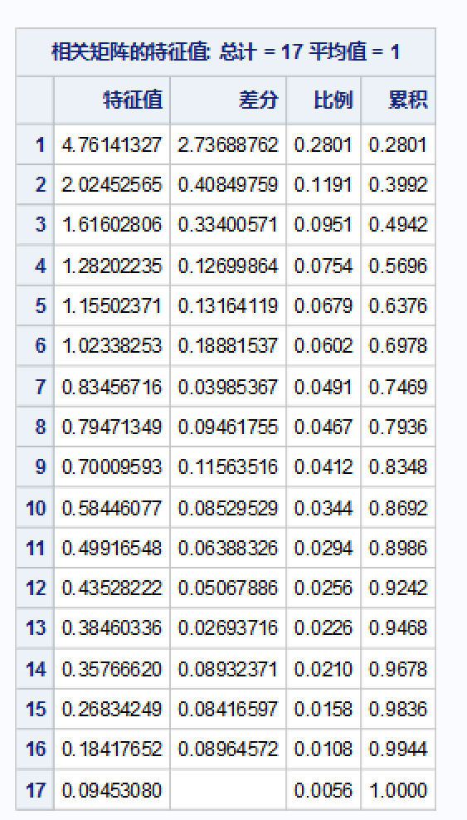
代码：
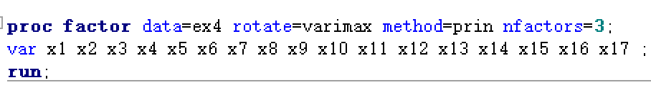

因子分析的表达式如下表的矩阵所示：
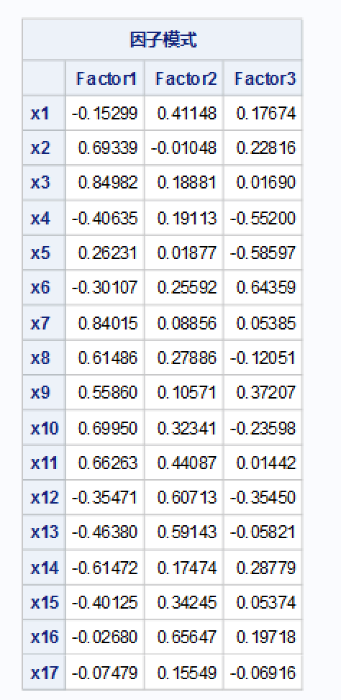

- 因子得分可以具象化不同因子对于不同球员的影响。因此，请利用主要因子的因子得分数字特征（例如均值、方差、偏度、峰度等），整体分析球员相关水平。（15分）
选用每个因子的已解释方差作为数字特征。
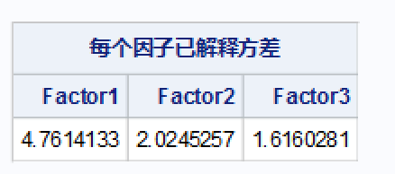
可以看到，因子1的方差贡献最大，这说明其对原变量总方差的解释能力最强，说明球员在因子1系数为正的变量中（如上场时间，得分）的表现对其水平的影响最显著。
- 根据以上因子分析，写出你认为合理的评价足球运动员运动能力的数学表达式，并给出理由。（5分）
我认为合理的表达式为运动能力N=0.69x2+0.85x3,因为其对最主要因子1的系数为正且最大，可以最好的评价运动员的综合运动能力。

